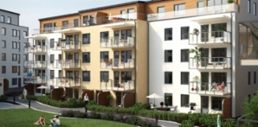
Kallelse till garantibesiktning/2-årsbesiktning
Hej,
2-year Warranty Inspection
Start date 29 January 2018. For further information regarding your exact date check the attached sheet or contact the Housing society at info@brfliljekonvaljen.se

Nu är det dags att genomföra garantibesiktning/2-årsbesiktning i föreningen.

Bifogat finner ni kallelse för vilken dag er lägenhet är berörd av besiktningen. Vi börjar med trapphus 1 på Dammtorps Allé 15, måndagen den 29 januari 2018.

Vi bifogar även en planritning där ni kan markera era synpunkter, är ni inte hemma så placera planritningen innanför lägenhetsdörren på golvet.

Viktig information:
Om Brf-innehavare inte har möjlighet att närvara skall låset stå i serviceläge för att möjliggöra besiktning. Om besiktningsman på plats ej ges tillträde till att utföra besiktning enligt datum i skickad kallelse anses noterade fel från tidigare besiktning avhjälpta om inte part anmält giltigt hinder (t.ex. plötslig sjukdom) till besiktningsman.

Part är styrelsen. Brf-innehavare har skyldighet att anmäla giltigt hinder till styrelsen på e-postadressen info@brfliljekonvaljen.se.

All information om garantibesiktning/2-årsbesiktning finns på vår hemsida: www.brfliljekonvaljen.se

Tips för att komma ihåg serviceläget i morgonstressen: sätt en tejpbit på utsidan tvärs över låset kvällen före.

Serviceläge på dörren utförs enligt nedan:

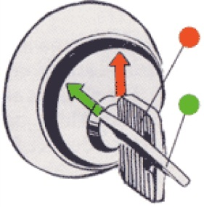
Normalläge - endast du kommer in med din nyckel

Serviceläge - Skanska eller fastighetsskötare kommer in med servicenyckel

Med vänlig hälsning
Styrelsen
Brf Liljekonvaljen

